**Introduktion til Reformationen i 1500-tallet og munken Martin Luther**

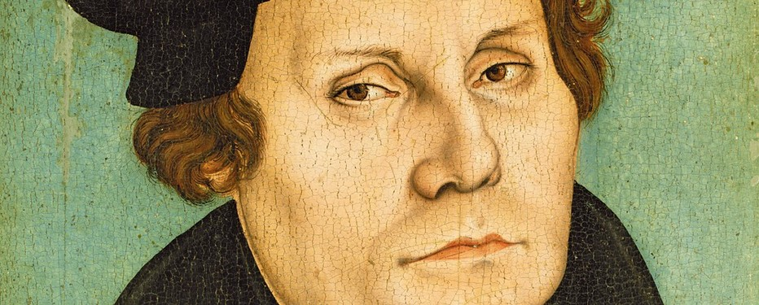 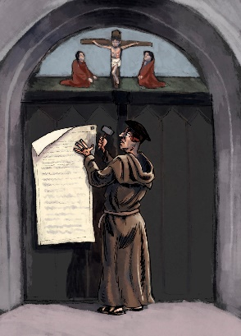

**Individuel læsning og videoklip (ca. 10-12 minutters arbejde):**

* Den tyske munk **Martin Luther** lever i 1500-tallet, hvor kirken hedder **den katolske kirke** (dvs. ”den almindelige kirke”) og har været dominerende i mere end 1000 år.
* **Kristendommen** bliver **statsreligion** i **Romerriget** i 390’erne e.Kr. under Kejser Theodosius. Tidligere forfulgte romerne de kristne, fordi de troede på Jesus og nægtede at tilbede de romerske guder samt kejseren som en guddom.
* Pga. **Romerriget** får kirken hovedsæde i **Rom**, hvor **Paven** styrer, og via Romerriget spredes kristendommen globalt.
* **Paven** bliver den øverste religiøse instans i den katolske kirke: en **repræsentant for Gud** på Jorden.
* **Kirken** får magt og ejer landområder. Pludselig blandes **åndelighed** med **verdslig magt**.
* Ved **gudstjeneste** bliver **prædiken** holdt på **latin** og har en begrænset målgruppe. ”Hoc est corpus meum” bliver fx hørt og forstået som ”hokus pokus”. Kun de gejstlige, adelige og lærde forstår latin, mens almindelige mennesker bliver hægtet af.
* Den katolske kirke går op i **ritualer**: man har **7 sakramenter** (hellige handlinger) som danner grundlag for det kristne menneskes åndelige liv: dåb, konfirmation, nadver, skriftemål, præsteordination, ægteskab og de syges salvelse/den sidste olie.
* **Kirkens opgave** bliver at **formidle frelse** og tilgivelse (**syndsforladelse**).
* Begrebet **aflad** opstår i kirken: man kan **betale for afkortelse af tid i skærsilden**, dvs. en limbo-tilstand mellem døden og saligheden, hvor den døde befinder sig inden man kommer i Himmeriget. Man **renses for sine synder i skærsilden**.
* Forestillingen om **skærsilden** er katolsk og er et **mytisk begreb**, som den katolske kirke baserer på en særlig fortolkning af Det Nye Testamente. Idéen om skærsilden er altså diskutabel.
* Fokus på ritualer: kirkens **fokus på ritualer** hænger sammen med **fokus på gerninger**. Menneskets **handlinger** viser, om man er en god kristen.
* Mennesket kan arbejde for tilgivelse. Altså kan mennesket selv gøre noget for sin frelse. Tankegangen om, at **mennesket kan stræbe efter frelse og handle**, stammer fra filosoffen Aristoteles (teleologi: alting stræber efter et mål) og kirkefaderen Thomas Aquinas. Aquinas mener, at mennesket straffes i skærsilden for den synd, som endnu ikke er tilgivet.
* I 1500-tallet ser Luther på den katolske kirke og ønsker, at kirken skal undergå en forandring (reformation). Luthers ønske er *ikke* at skabe en ny kirke, men snarere at rydde op i kirkens dogmer og ritualer.
* Luther mener, at menneskets **gode gerninger** ikke skal ”behage” Gud, men **gavne næsten**. Gud fører ikke et point-system, hvor han dømmer folk. Gud ønsker, at mennesket skal tro og have tillid til Gud.
* Vores forståelse af næsten og vores **100 % forpligtelse over for vores medmennesker** er afgørende for vores tro, mener Luther.
* Dybest set viderefører Luther den tankegang, som fremstilles i Jesu **Bjergprædiken** fra Matthæus Evangeliet, kap. 5-7: ”Elsk Gud og elsk din næste” (det dobbelte kærlighedsbud) og ”Alt, hvad I vil, at mennesker skal gøre mod jer, det skal I også gøre mod dem” (den gyldne regel).
* Inden vi går videre, skal klassen se en **video** om Reformationen, der opsummerer mange af disse pointer i lyd og billeder – klik her: <https://www.youtube.com/watch?v=Y6cdXMBjHPc>

**Tekstanalytisk arbejde med ”Et opgør med gerningsretfærdigheden” af Martin Luther (1520)**

Hurtig quiz vedr. genre, synsvinkel og metodisk tilgang. Sæt streg under det rigtige svar.

Teksten er **a**) et brev eller **b**) en prædiken (religiøs tale).

Teksten udtrykker **a**) en *indefra* synsvinkel (emic) eller **b**) en *udefra* synsvinkel (etic).

I analysen skal vi lægge mærke til tekstens **a**) humor, ordspil og poesi eller **b**) tematik, målgruppe, intention, budskab og omstændigheder.

**Arbejdsspørgsmål til teksten i grupper (ca. 15 minutter)**:

1) Mange mennesker lever religiøse liv og gør såkaldt gode gerninger (s. 1). Giv eksempler på disse gerninger og overvej, om folk føler sig sikre på, om de nu gør gode gerninger?

2) Hvad mener Luther om gerninger/handlinger, som ikke udspringer af tro? (s. 1)

3) Hvis man mangler tro bag sine handlinger, hvad mangler man så? (s. 1)

4) Hvordan definerer Luther gode gerninger modsat den generelle katolske opfattelse? (s. 1)

5) Hvornår kan et menneske vide, om han/hun gør en god gerning? (s. 1)

6) Kan alle religiøse mennesker uanset religion vide sig sikre på, om de har Guds velbehag? (s. 1) Forklar.

7) På s. 2 omtaler Luther den kristnes forhold til Gud som et forhold baseret på *tillid*. Find et synonym for ordet ’tillid’ og overvej, om den kristne tjener Gud for at få noget igen.

8) Hvad mener Luther om den type kristendom, hvor man søger fortjeneste efter ens gode gerninger?

**Individuel læsning** (ca. 5 minutter)

Opsummerende pointer fra *Religionshåndbogen*, s. 252-257 (baggrundsstof)

**Små interessante facts:**

* Luthers opfattelse af evangeliet ændres, da han læser Romerbrevet af apostlen Paulus.
* I 1521 starter Reformationen, da Luther nægter at tilbagekalde sine kritiske skrifter mod den katolske kirke.
* Den protestantiske kirke baseres på to sakramenter, nemlig dåb og nadver, i modsætning til den katolske kirkes syv sakramenter.

**Forståelse af kontekst:**

Martin Luther er et barn af **Renæssancen**, en tidsperiode hvor man genoplivede Antikkens kunst, kultur, litteratur og idealer. Renæssancemennesket ønsker endvidere selv at blive genfødt og udviklet i dyd og visdom.

I Renæssancen er det centralt for mennesket, at man kan udvikle sig selv vha. at **læse og lytte** og derved erhverve sig **viden og indsigt**. Luther lægger vægt på, at folk skal **høre Guds ord**. Dette sker fx gennem **forkyndelse** (prædikerne) i kirken.

Luther mener også, at det er vigtigt, at Bibelen bliver oversat fra hebræisk og oldgræsk til sprog som fx tysk. **Oversættelse af Bibelen** bevirker to ting:

1) At folk selv kan læse den på deres eget sprog.

2) At præsten kan prædike på tilhørernes eget sprog og anvende teksteksempler fra Bibelen ligeledes på samme sprog i stedet for latin fx. Husk at pga. Romerriget blev Bibelen oversat til latin.

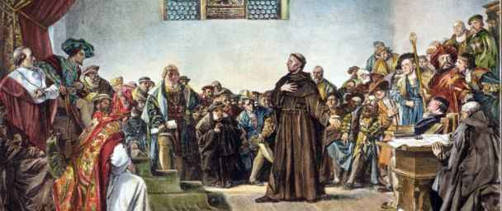

**Opsamling i klassen (5-10 minutter) - diskuter følgende**:

* Hvordan kan man argumentere for, at tro bliver en mere individuel sag under Reformationen?
* Hvorfor tror du, at Luther kritiserede den katolske kirkes lære om aflad (at købe afladsbreve, så man kunne forkorte sin eller andres tid i skærsilden)?
* Når Luther lægger vægt på oversættelse af Bibelen til nationalsprog, hvor finder den kristne så sin forbindelse til Gud?
* Hvor afhængig er den kristne af en præst i forhold til tilgivelse for synd?
* Hvorfor reducerede Luther mon kirkens syv sakramenter til dåb og nadver?
* Hvilket udsagn ville Luther være enig i: a eller b?

a) Det *er menneskets gerninger, der definerer, om det er godt eller ondt.*

b) *En kristen kan ikke lade være med at gøre gode gerninger, fordi han/hun lever i tro.*

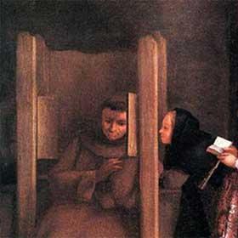 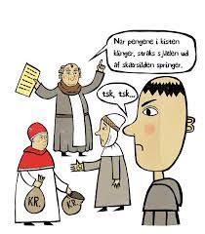

**Afrunding og perspektivering – individuelt arbejde/film i klassen (6 minutter)**

Se følgende video om det kristne liv efter Reformationen: <https://www.youtube.com/watch?v=SI0ITRRNPMI>